**Projekt „Inovácia výrobného procesu RUBBER 24, s.r.o.“**

**je spolufinancovaný Európskou úniou.**

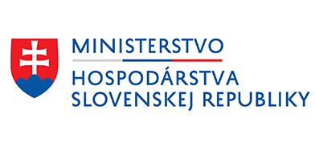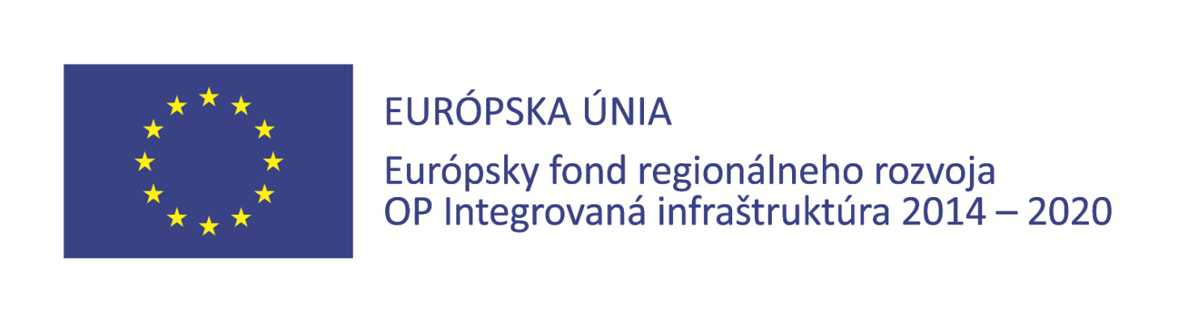

**Prijímateľ:**

**RUBBER 24, s.r.o., Remenárska 1220, 956 18 Bošany**

**Miesto realizácie:**

**Remenárska 1220, 956 18 Bošany**

**Opis projektu:**

**Predmetom projektu je inovácia interného výrobného procesu spoločnosti, prostredníctvom obstarania nových výrobných zariadení, ktoré zabezpečia**

**technologickú inováciu procesu vysekávania a procesu kontroly kvality**

**Nenávratný finančný príspevok: 192 360,65 €**

Informácie o operačnom programe Integrovaná infraštruktúra 2014 – 2020 nájdete na [**www.opii.gov.sk**](http://www.opii.gov.sk/).

Sprostredkovateľský orgán: